Лабораторная работа №6

Задача об эпидемии

Левкович Константин Анатольевич

Содержание

# Цель работы

1. Рассмотреть простейшую модель эпидемии.
2. Построить графики изменения числа особей в каждой из трех групп.
3. Рассмотреть, как будет протекать эпидемия.

# Выполнение лабораторной работы

## Теоретическое введение

Предположим, что некая популяция, состоящая из N особей, (считаем, что популяция изолирована) подразделяется на три группы. Первая группа - $S(t)$— восприимчивые к болезни, но пока здоровые особи. Вторая - $I(t)$— это число инфицированных особей, которые также при этом являются распространителями инфекции. И третья - $R(t)$— это здоровые особи с иммунитетом к болезни.

До того, как число заболевших не превышает критического значения $I^{*}$ считаем, что все больные изолированы и не заражают здоровых. Когда $I(t)>I^{*}$, тогда инфицирование способны заражать восприимчивых к болезни особей.

Таким образом, скорость изменения числа S(t) меняется по следующему закону:

$$\frac{∂S}{∂t}=\left\{\begin{matrix}−αS,еслиI(t)>I^{*} \\ 0,еслиI(t)≤I^{*}\end{matrix}\right.$$

Поскольку каждая восприимчивая к болезни особь, которая, в конце концов, заболевает, сама становится инфекционной, то скорость изменения числа инфекционных особей представляет разность за единицу времени между заразившимися и теми, кто уже болеет и лечится, т.е.:

$$\frac{∂I}{∂t}=\left\{\begin{matrix}−αS−βI,еслиI(t)>I^{*} \\ −βI,еслиI(t)≤I^{*}\end{matrix}\right.$$

А скорость изменения выздоравливающих особей (при этом приобретающие иммунитет к болезни)

$$\frac{∂R}{∂t}=βI$$

Постоянные пропорциональности:

* $α$— коэффициент заболеваемости
* $β$— коэффициент выздоровления

Для анализа картины протекания эпидемии необходимо рассмотреть два случая: $I(0)≤I^{*}$ и $I(0)>I^{*}$

## Задание

На одном острове вспыхнула эпидемия. Известно, что из всех проживающих на острове $(N=8439)$ в момент начала эпидемии $(t=0)$ число заболевших людей (являющихся распространителями инфекции) $I(0)=86$, А число здоровых людей с иммунитетом к болезни $R(0)=25$. Таким образом, число людей восприимчивых к болезни, но пока здоровых, в начальный момент времени $S(0)=N−I(0)−R(0)$.  
Постройте графики изменения числа особей в каждой из трех групп. Рассмотрите, как будет протекать эпидемия в случае:  
1. если   
2. если

## Графики

Динамика изменения числа людей в каждой из трех групп в случае, когда $I(0)≤I^{*}$ с начальными условиями $I(0)=86$, $R(0)=25$, $S(0)=8328$. Коэффициенты $α=0.35$, $β=0.13$. (рис. -@fig:001). График изменения числа людей в группе здоровых людей с иммунитетом, а также в группе инфицированных особей (рис. -@fig:002).

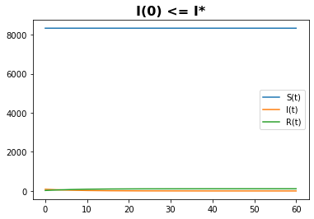

Первый случай

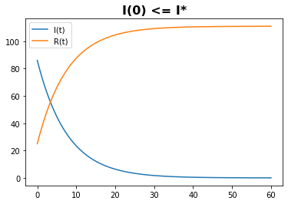

Первый случай без S(0)

Динамика изменения числа людей в каждой из трех групп в случае, когда $I(0)>I^{*}$ с начальными условиями $I(0)=86$, $R(0)=25$, $S(0)=8328$. Коэффициенты $α=0.35$, $β=0.13$. (рис. -@fig:003)

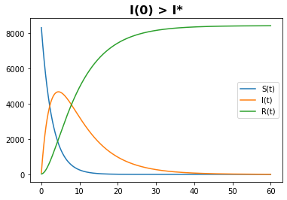

Второй случай

# Выводы

1. Построил графики изменения числа особей в каждой из трех групп.
2. Рассмотрел, как будет протекать эпидемия в разных случаях.